Viernes
22
de Enero

6° de Primaria
Inglés
(Ciclo III)

Review 2

Aprendizaje esperado: Describe apariencia física propia. Comprende indicaciones para trasladarse de un lugar a otro.

Énfasis: Describe apariencia física propia y de otras personas. Explora indicaciones para trasladarse de un lugar a otro.

¿Qué vamos a aprender?

Describirás la apariencia física propia y comprenderás indicaciones para trasladarse de un lugar a otro.

¿Qué hacemos?

Explorarás indicaciones de traslado a distintos lugares.

Para continuar con las siguientes clases, es necesario hacer un repaso de lo más importante que has aprendido.

El día de hoy comenzaremos con un juego que se llama “adivina quién” y a partir de las preguntas puedes ir descartando otros personajes hasta descubrir al que hace referencia.

Actividad 1

¿Quieres jugar ?

El juego se llama “adivina quién” y lo harás en compañía de tu familia. Tu tienes que hacer preguntas y a partir de las respuestas puedes ir descartando personajes hasta que descubras el que corresponda.

Se desribirán los siguientes personajes:

- FRIDA KAHLO
- SOR JUANA INES DE LA CRUZ
- MIGUEL HIDALGO
- EMILIANO ZAPATA
- FRANCISCO I MADERO
- MORELOS

¿Te gustaría hacer unos recorridos virtuales?

Actividad 2

Ahora realizaremos un recorrido virtual para que practiques el tomar y entender interacciones e indicaciones en ingles.

¿Te parece si te vas turnando con tu familia, en decidir el punto de origen y el punto de destino?

Observa el mapa.
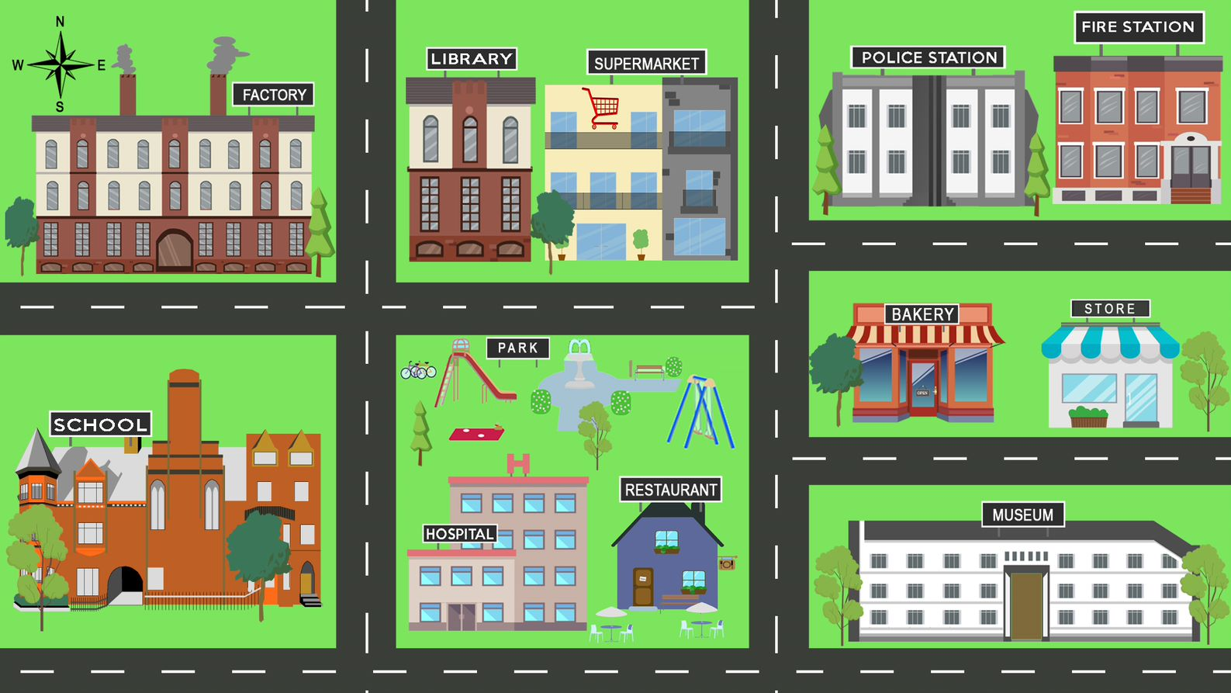

Interacciones:

1) I need some things from the supermarket, where is it?
Necesito algunas cosas del supermercado, ¿Dónde está?

The supermarket is next to the library, in front of the park.
El supermercado está al lado de la biblioteca enfrente del parque.
2) Well, I am in the supermarket and I need a cake. How can I go to the bakery?
Bueno, estoy en el supermercado y necesito un pastel. ¿Cómo llego a la panadería?

Cross the street and go to the south one block. The bakery is next to the store.
Cruza la calle y ve al sur una cuadra, la panadería está a un lado de la tienda.

Recuerda los puntos cardinales.

- North- norte
- South- sur
- East- este
- West- oeste

4) How can I go to the school?
¿Como llego a la escuela?

Mmmm, you are on the bakery, right, well, walk one block to the south and turn to the west, walk straight one block and the school is in front of the hospital.

Mmmmm, estas en la panadería, ¿Cierto?
Camina una calle al sur, da vuelta al oeste y camina derecho una calle, la escuela está frente al hospital.

No olvides anotar todas las palabras en tu cuaderno y practicar mucho para poder aprender otra lengua.

See you the next class. Nos vemos la siguiente clase.

Take care. Cuídate.

Bye! ¡Adiós!

El Reto de Hoy:

Revisa los ejercicios que hiciste durante la clase.

Si te es posible consulta otros libros y comenta el tema de hoy con tu familia.

¡Buen trabajo!

Gracias por tu esfuerzo.

